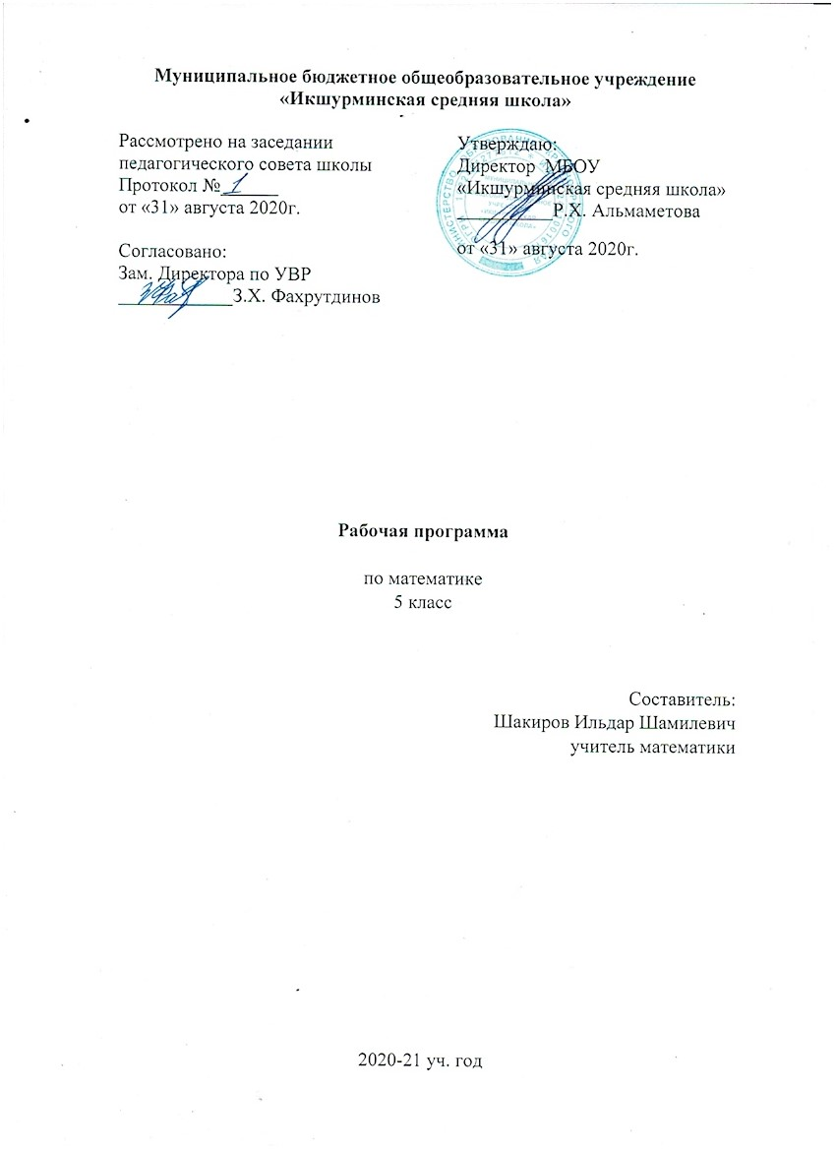

**Рабочая программа**

по двигательному развитию

2 класс

Составитель:

Шакирова Рузана Василовна

учитель начальных классов

2020-21 уч. год

**Пояснительная записка**

Рабочая программа разработана на основе: Приказа Минобрнауки РФ от 19 декабря 2014 года №1599 «Об утверждении ФГОС образования обучающихся с умственной отсталостью (интеллектуальными нарушениями) и программно-методического материала «Обучение детей с выраженным недоразвитием интеллекта» под редакцией И.М. Бгажноковой.

Двигательная активность является естественной потребностью человека. Развитие двигательных навыков необходимо для нормальной жизнедеятельности всех систем и функций человека (дыхание, работа сердечно-сосудистой системы и других внутренних органов). У большинства детей с ТМНР имеются тяжелые нарушения опорно-двигательных функций, значительно ограничивающие возможности самостоятельной деятельности обучающихся.

**Цели обучения**

Целью программы является работа по обогащению сенсомоторного опыта, поддержанию и развитию способности к движению и функциональному использованию двигательных навыков.

Задачи:

* мотивация двигательной активности,
* поддержка и развитие имеющихся движений,
* расширение диапазона движений и профилактика возможных нарушений;
* освоение новых способов передвижения (включая передвижение с помощью технических средств реабилитации).

**Общая характеристика учебного курса**

Программа формирования базовых учебных действий у обучающихся направлена на развитие способности у детей овладевать содержанием адаптированной основной образовательной программой общего образования для обучающихся с умственной отсталостью (вариант II).

**Место предмета в учебном плане**

    В рамках основного общего образования на изучение двигательное развитие отводится 34 часа в год (из расчёта 1 час в неделю).

**Результаты освоения учебного предмета**

***Личностными результатами*** изучения предмета «Биология» являются следующие умения:

* Овладение начальными навыками адаптации в классе.
* Развитие мотивов учебной деятельности.
* Развитие самостоятельности и личной ответственности за свои поступки.
* Развитие навыков сотрудничества со взрослыми и сверстниками в разных социальных ситуациях, умения не создавать конфликтов и находить выходы из спорных ситуаций.

***Предметными результатами*** изучения предмета являются следующие умения:

* Развитие элементарных пространственных понятий.
* Знание частей тела человека.
* Знание элементарных видов движений.
* Умение выполнять исходные положения.
* Умение бросать, перекладывать, перекатывать.
* Умение управлять дыханием.

**Календарно-тематический план по программе «Двигательное развитие. 2 класс»**

**(34 часа)**

|  |  |  |  |  |
| --- | --- | --- | --- | --- |
| **№** | **Тема урока** | **Кол-во часов** | **Дата по плану** | **Дата по факту** |
| 1 | Упражнения на формирование правильного дыхания. | 1 | 08.09 |  |
| 2 | Дыхательные упражнения по подражанию. | 1 | 15.09 |  |
| 3 | Дыхательные упражнения по подражанию. | 1 | 22.09 |  |
| 4 | Дыхательные упражнения под хлопки. | 1 | 29.09 |  |
| 5 | Дыхательные упражнения под счет. | 1 | 06.10 |  |
| 6 | Грудное, брюшное и полное дыхание в исходных положениях. | 1 | 13.10 |  |
| 7 | Грудное, брюшное и полное дыхание в исходных положениях. | 1 | 20.10 |  |
| 8 | Грудное, брюшное и полное дыхание в исходных положениях. | 1 | 03.11 |  |
| 9 | Изменение длительности дыхания. Упражнения. | 1 | 10.11 |  |
| 10 | Изменение длительности дыхания. Упражнения. | 1 | 17.11 |  |
| 11 | Дыхание при ходьбе. Упражнения. | 1 | 24.11 |  |
| 12 | Дыхание при ходьбе. Упражнения. | 1 | 01.12 |  |
| 13 | Движение руками в исходных положениях. Упражнения. | 1 | 08.12 |  |
| 14 | Движение руками в исходных положениях. Упражнения. | 1 | 15.12 |  |
| 15 | Движение предплечий и кистей рук. Упражнения. | 1 | 22.12 |  |
| 16 | Сгибание пальцев в кулак и разгибание с изменение темпа. | 1 | 29.12 |  |
| 17 | Сгибание пальцев в кулак и разгибание с изменение темпа. | 1 | 12.01 |  |
| 18 | Наклоны головой. Упражнения. | 1 | 19.01 |  |
| 19 | Наклоны головой. Упражнения. | 1 | 26.01 |  |
| 20 | Наклоны туловищем. Упражнения. | 1 | 02.02 |  |
| 21 | Наклоны туловищем. Упражнения. | 1 | 09.02 |  |
| 22 | Сгибание стопы. Упражнения. | 1 | 16.02 |  |
| 23 | Сгибание стопы. Упражнения. | 1 | 23.02 |  |
| 24 | Перекаты с носков на пятки. Упражнения. | 1 | 02.03 |  |
| 25 | Перекаты с носков на пятки. Упражнения. | 1 | 09.03 |  |
| 26 | Приседания. Упражнения. | 1 | 16.03 |  |
| 27 | Приседания. Упражнения. | 1 | 30.03 |  |
| 28 | Отстукивание и отхлопывание разного темпа. Упражнения. | 1 | 06.04 |  |
| 29 | Отстукивание и отхлопывание разного темпа. Упражнения. | 1 | 13.04 |  |
| 30 | Выполнение по памяти комбинаций движения. Упражнения. | 1 | 20.04 |  |
| 31 | Ходьба на носках. Упражнения. | 1 | 27.04 |  |
| 32 | Ходьба по линии. Упражнения. | 1 | 04.05 |  |
| 33 | Ходьба на носках. Упражнения. | 1 | 11.05 |  |
| 34 | Броски мячей. Упражнения. | 1 | 18.05 |  |

**Учебно-методический комплект**

Интернет ресурсы.

**Технические средства обучения**

1. Компьютер
2. Принтер
3. Устройства вывода звуковой информации – колонки.